# **PLAN DE ACCIONES CORRECTIVAS**

# **CASOS PRÁCTICOS**

CASO 1:

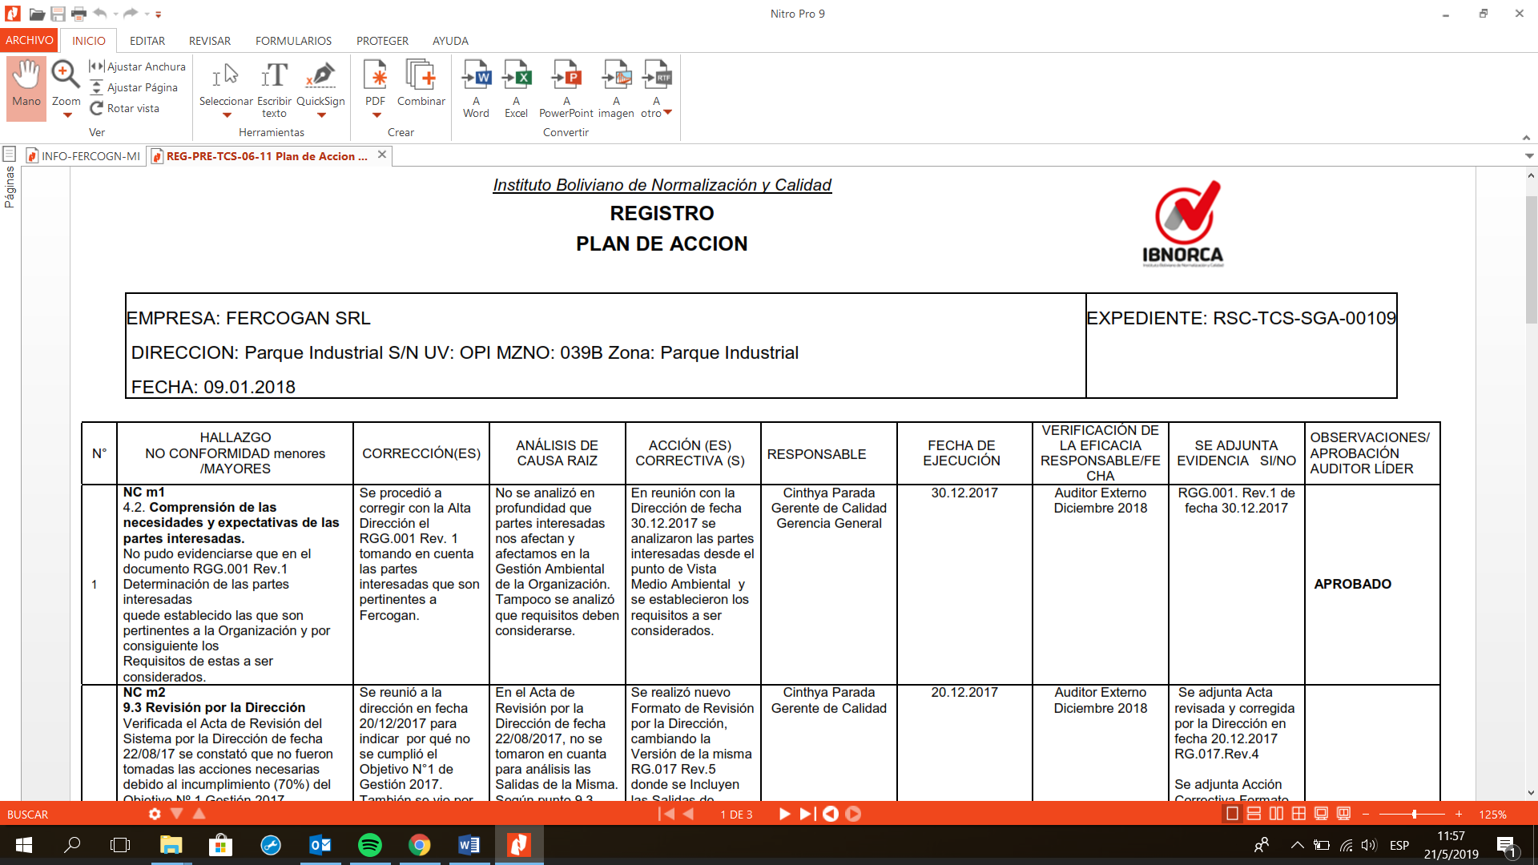

La corrección es pertinente: Si No ¿por qué?

Se identificó la causa raíz: Si No

La Acción Correctiva está relaciona con la causa raíz:

¿Qué otra acción correctiva se pudo haber planteado?

………………………………………………………………………………………………………………………………………………………………………………………………………………………………………………………………………………………………………………………………………………………………………………………………………………………………………………………………………………………………………………………………………………………………………………………………………………………………………………………………………………………………………………………………………………………………………………………………………………………………………………………………………………………………………………………………………………………………………………………………………………………………………………………………………………………………………………………………………………………………………………………………………………………………………………………………………………………………………………………………………………………………………………………………………………………………………………………………………………

CASO 2:



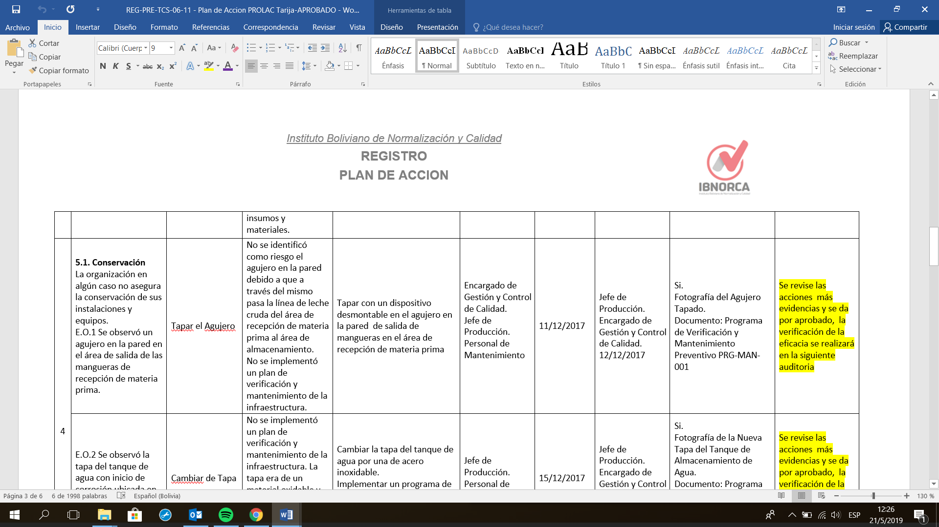

La corrección es pertinente: Si No ¿por qué?

Se identificó la causa raíz: Si No

La Acción Correctiva está relaciona con la causa raíz:

¿Qué otra acción correctiva se pudo haber planteado?

……………………………………………………………………………………………………………………………………………………………………………………………………………………………………………………………………………………………………………………………………………………………………………………………………………………………………………………………………………………………………………………………………………………………………………………………………………………………………………………………………………………………………………………………………………………………………………………………………………………………………………………………………………………………………………………………………………………………………………………………………………………………………………………………………………………………………………………………………………………………………………………………………………………………………………………………………………………………………………………………………………………………………………………………………………………………………………………………………………………………………………………………………………………………………………………………………………………………………………………………………………………………………………………………

CASO 3:

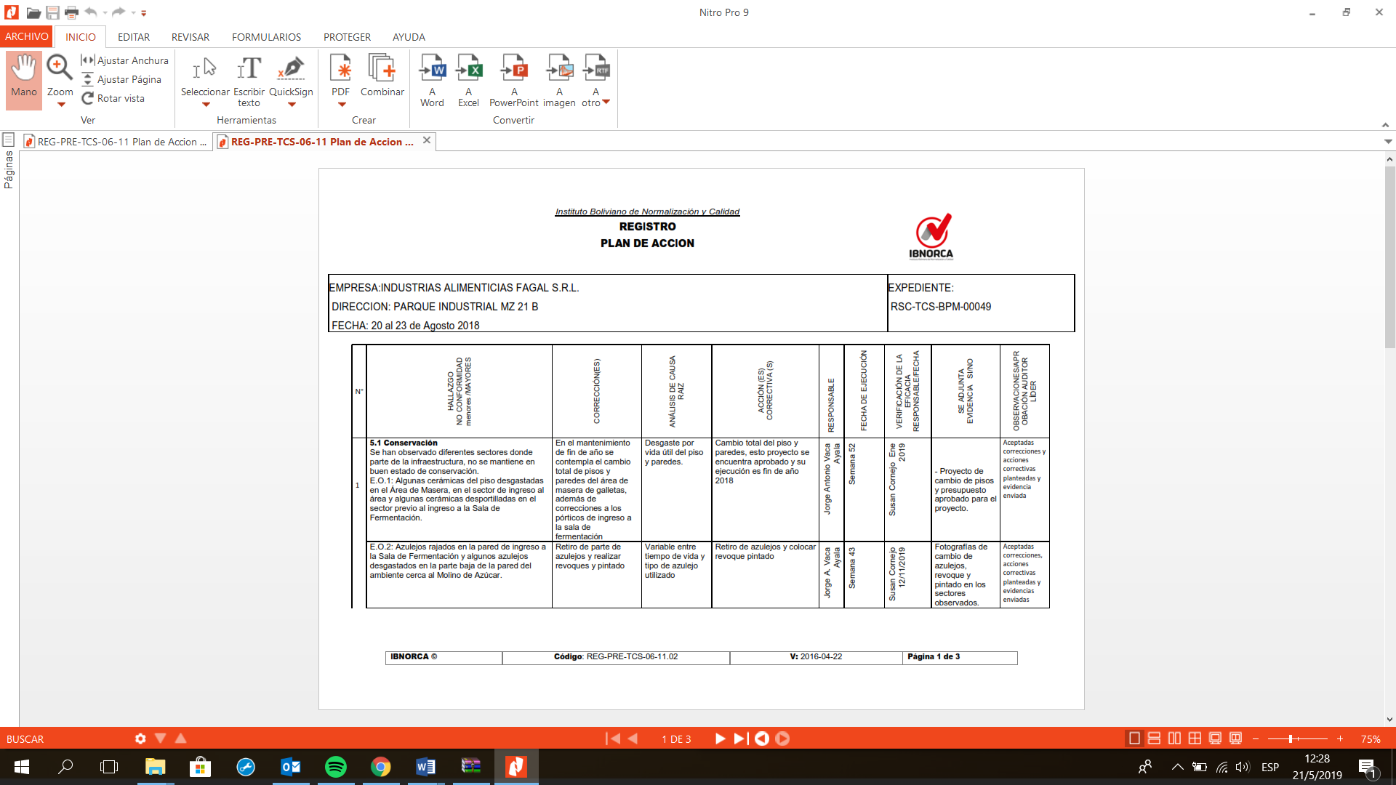

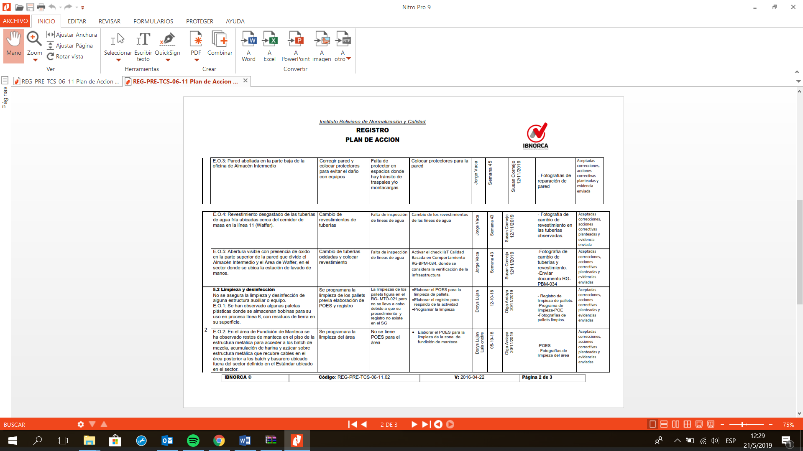

La corrección es pertinente: Si No ¿por qué?

Se identificó la causa raíz: Si No

La Acción Correctiva está relaciona con la causa raíz:

¿Qué otra acción correctiva se pudo haber planteado?

………………………………………………………………………………………………………………………………………………………………………………………………………………………………………………………………………………………………………………………………………………………………………………………………………………………………………………………………………………………………………………………………………………………………………………………………………………………………………………………………………………………………………………………………………………………………………………………………………………………………………………………………………………………………………………………………………………………………………………………………………………………………………………………………………………………………………………………………………………………………………………………………………………………………………………………………………………………………………………………………………………………………………………………………………………………………………………………………………………

CASO 4:

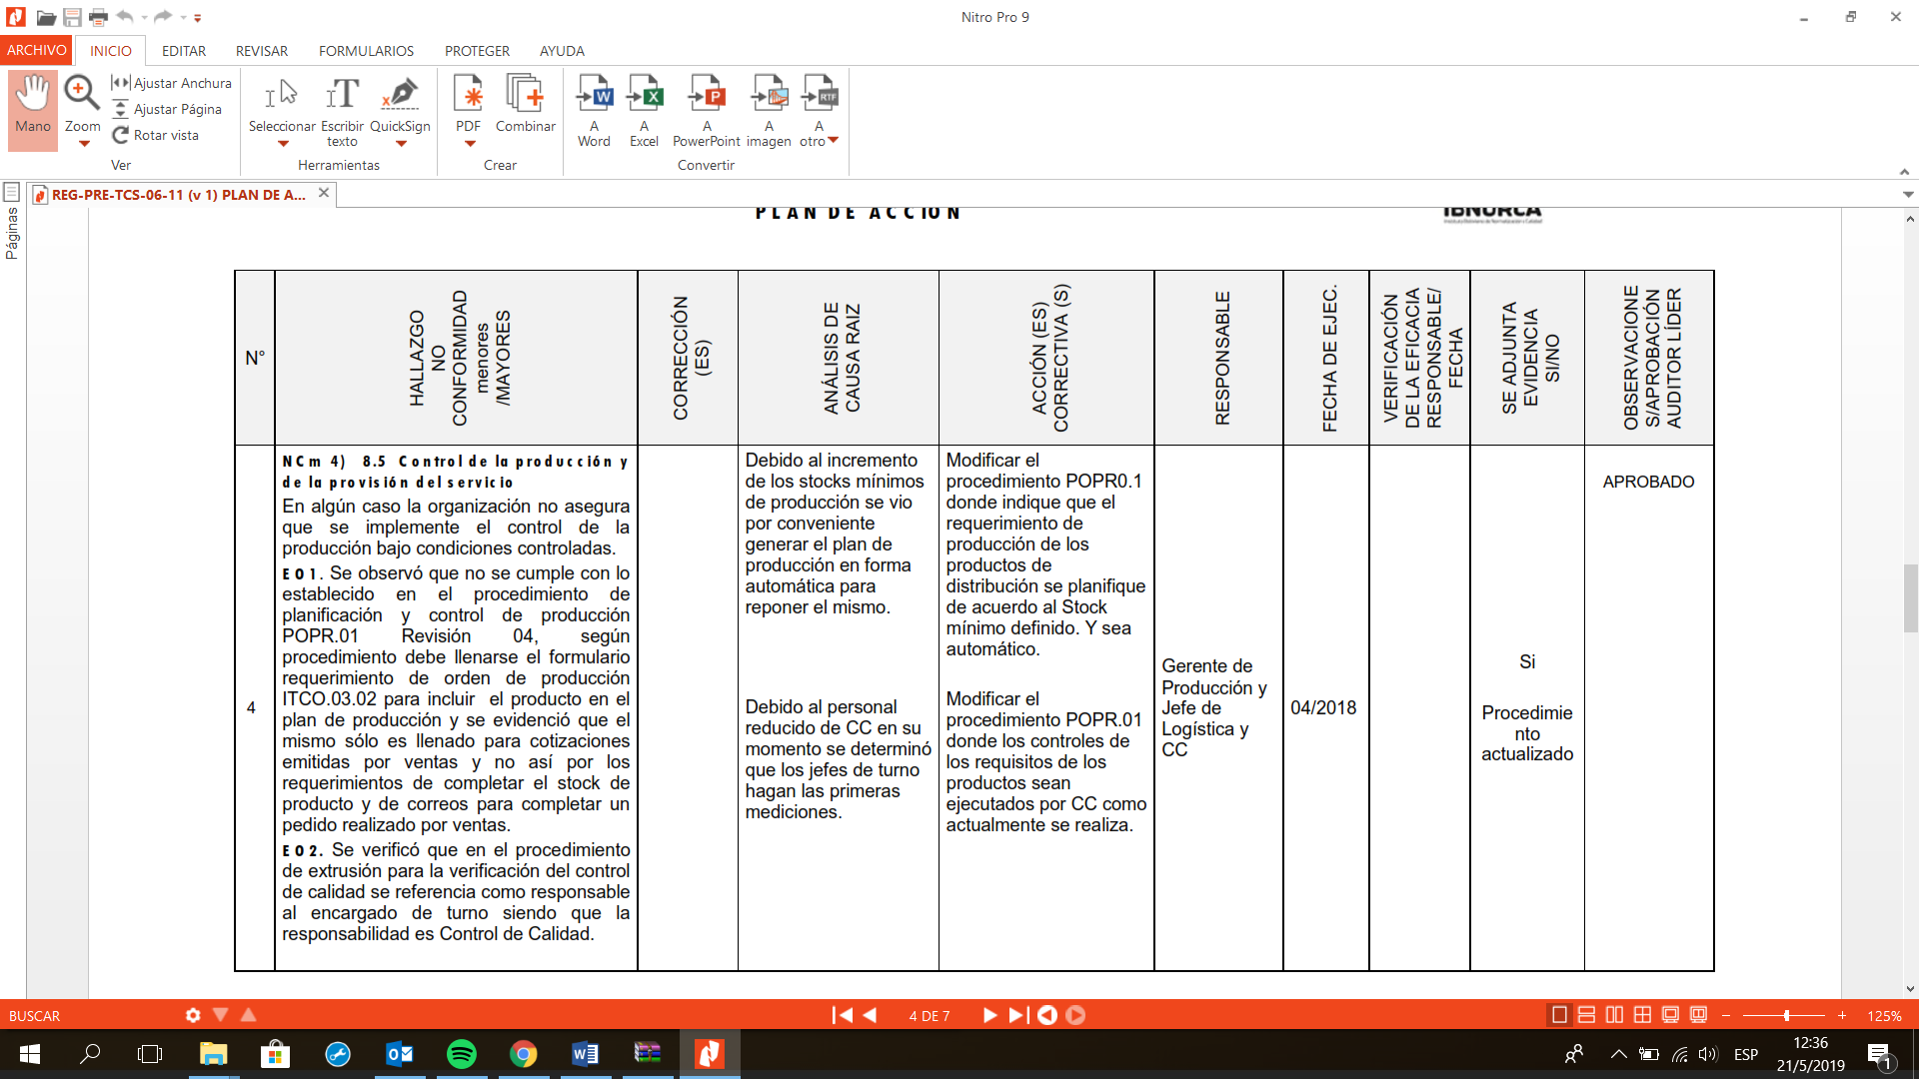

La corrección es pertinente: Si No ¿por qué?

Se identificó la causa raíz: Si No

La Acción Correctiva está relaciona con la causa raíz:

¿Qué otra acción correctiva se pudo haber planteado?

………………………………………………………………………………………………………………………………………………………………………………………………………………………………………………………………………………………………………………………………………………………………………………………………………………………………………………………………………………………………………………………………………………………………………………………………………………………………………………………………………………………………………………………………………………………………………………………………………………………………………………………………………………………………………………………………………………………………………………………………………………………………………………………………………………………………………………………………………………………………………………………………………………………………………………………………………………………………………………………………………………………………………………………………………………………………………………………………………………

CASO 5:

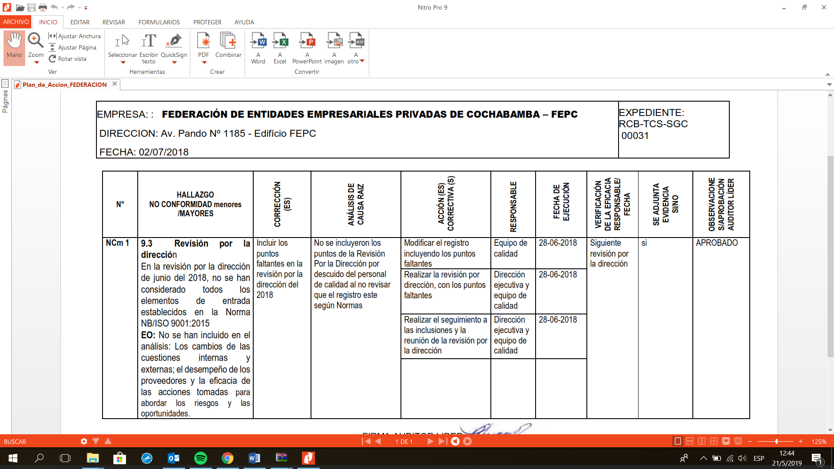

La corrección es pertinente: Si No ¿por qué?

Se identificó la causa raíz: Si No

La Acción Correctiva está relaciona con la causa raíz:

¿Qué otra acción correctiva se pudo haber planteado?

…………………………………………………………………………………………………………………………………………………………………………………………………………………………………………………………………………………………………………………………………………………………………………………………………………………………………………………………………………………………

CASO 6:

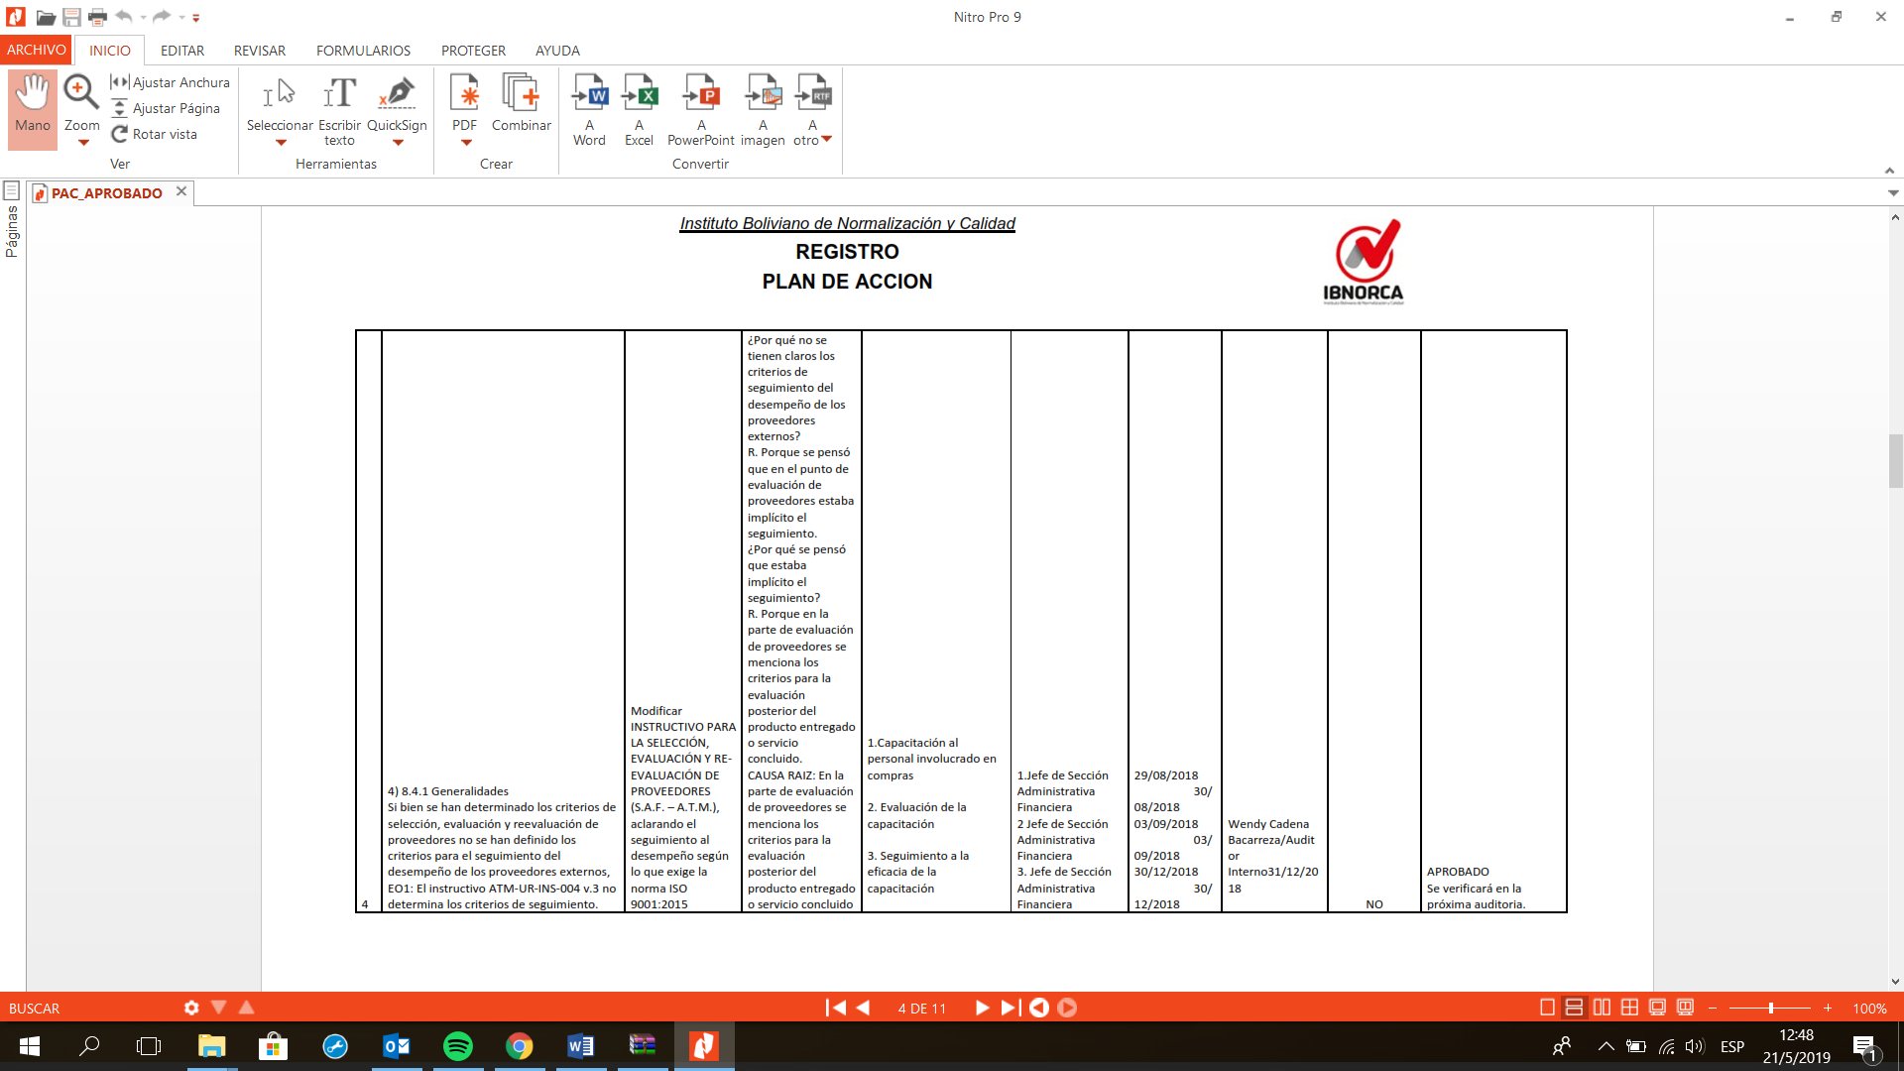

La corrección es pertinente: Si No ¿por qué?

Se identificó la causa raíz: Si No

La Acción Correctiva está relaciona con la causa raíz:

¿Qué otra acción correctiva se pudo haber planteado?

……………………………………………………………………………………………………………………………………………………………………………………………………………………………………………………………………………………………………………………………………………………………………………………………………………………………………………………………………………………………………………………………………………………………………………………………………………………………………………………………………………………………………………………………………………………………………………………………………

CASO 7:



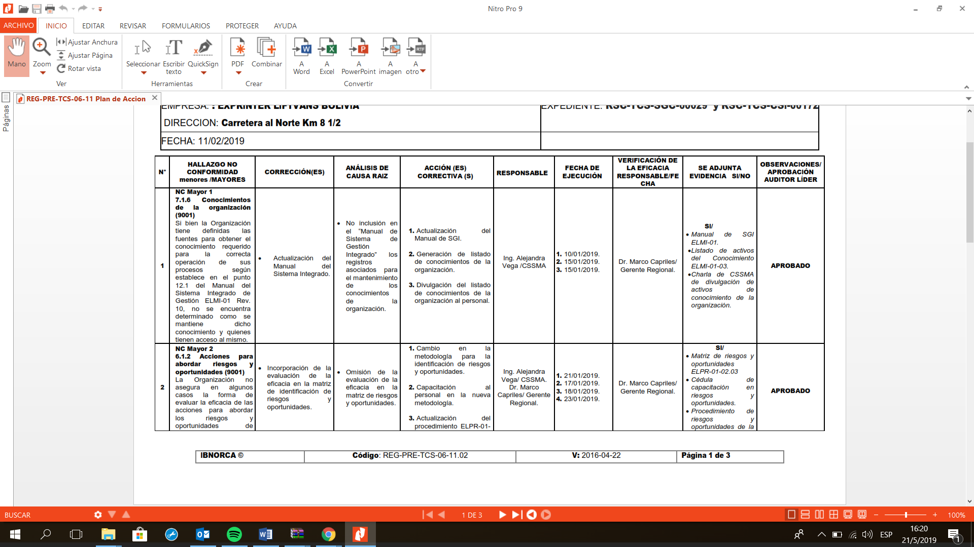

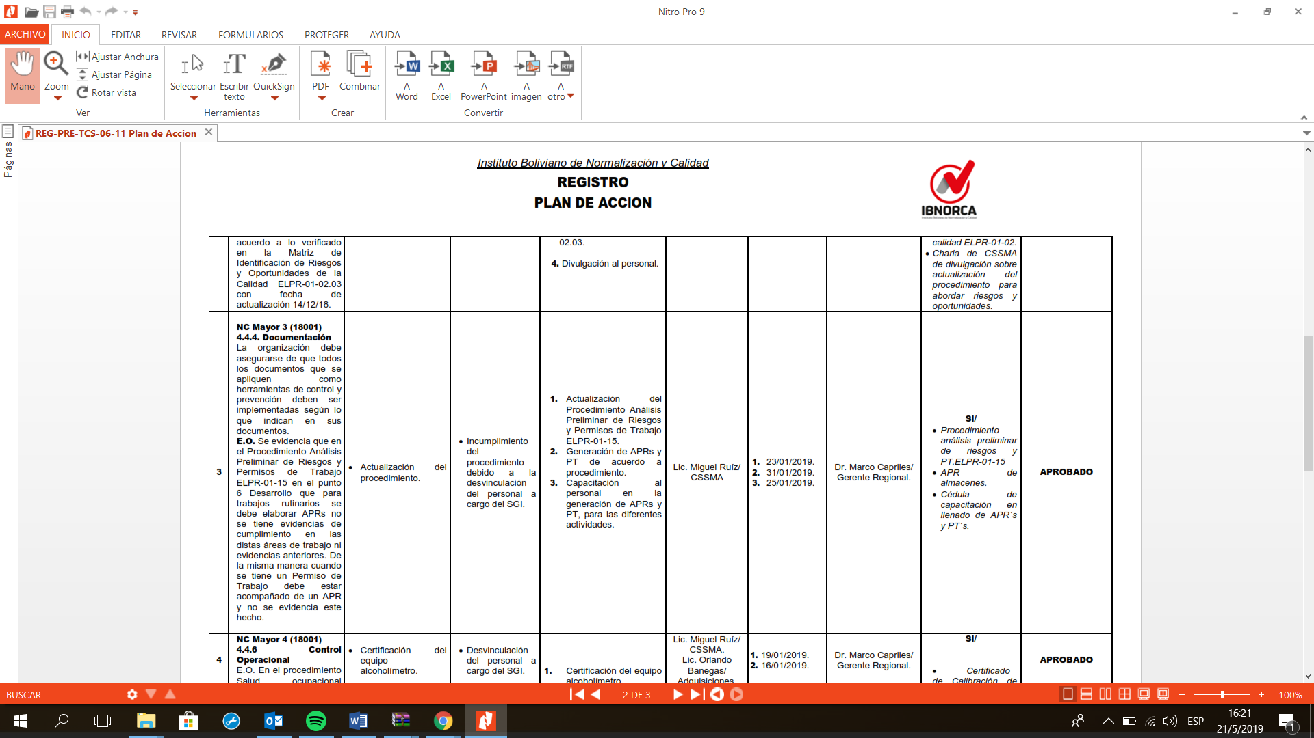

La corrección es pertinente: Si No ¿por qué?

Se identificó la causa raíz: Si No

La Acción Correctiva está relaciona con la causa raíz:

¿Qué otra acción correctiva se pudo haber planteado?

………………………………………………………………………………………………………………………………………………………………………………………………………………………………………………………………………………………………………………………………………………………………………………………………………………………………………………………………………………………………………………………………………………………………………………………………………………………………………………………………………………………………………………………………………

CASO 8:

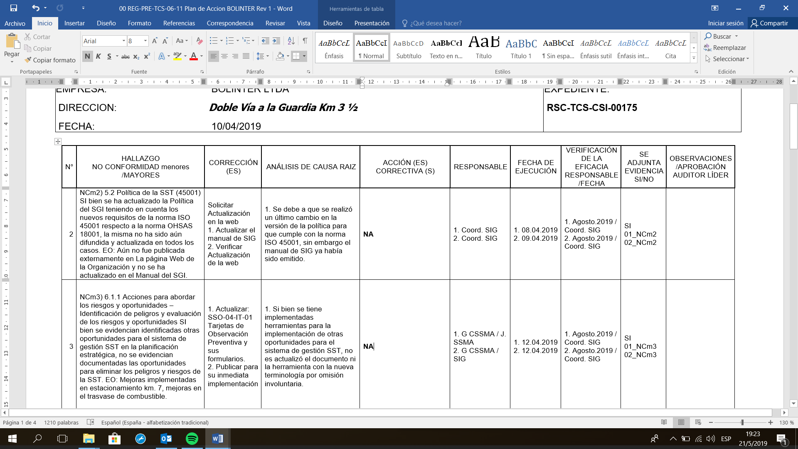

La corrección es pertinente: Si No ¿por qué?

Se identificó la causa raíz: Si No

La Acción Correctiva está relaciona con la causa raíz:

¿Qué otra acción correctiva se pudo haber planteado?

……………………………………………………………………………………………………………………………………………………………………………………………………………………………………………………………………………………………………………………………………………………………………………………………………………………………………………………………………………………………………………………………………………………………………………………………………………………………………………………………………………………………………………………………………………………………………………………………………………………………………………………………………………………………………………………………………………………………………………………